Zondagavond 1 december 2019

AVONDGEBED
OP DE WIJZE VAN TAIZÉ
Een klein uurtje van rust, muziek, stilte, zingen
in de Protestantse Zionskerk te Oostkapelle
---------------------------------------------------------------------------------------------------------------------------
- Inzingen vooraf tot 18.50u – pianist: Alexander Koole / dwarsfluitiste: Lian Jobse-Vonk
- Nà het inzingen, vanaf 18.50 uur stil luisteren naar CD muziek, we komen tot rust
- Welkom door ouderling van dienst Sjoerd Blaas
- Inleiding door ds. Flip Beukenhorst
- We luisteren, zingen mee en herhalen samen het Taizé-lied: ‘Als alles duister is’
- Korte meditatie
- Enkele verzen uit Psalm 146 uit de Nieuwe Bijbel Vertaling, omkaderd door telkens samen gezongen ‘Halleluja’ uit Taizé – zie Liedboek 338.b.
- Bijbellezing door ouderling: Lucas 1, 46-55 (Bijbeltekst NBV van de lofzang van Maria)
Maria zei: ‘Mijn ziel prijst en looft de Heer, mijn hart juicht om God, mijn redder: hij heeft oog gehad voor mij, zijn minste dienares. Alle geslachten zullen mij voortaan gelukkig prijzen, ja, grote dingen heeft de Machtige voor mij gedaan, heilig is zijn naam. Barmhartig is hij, van geslacht op geslacht, voor al wie hem vereert. Hij toont zijn macht en de kracht van zijn arm en drijft uiteen wie zich verheven wanen. Heersers stoot hij van hun troon en wie
gering is geeft hij aanzien. Wie honger heeft overlaadt hij met gaven, maar rijken stuurt hij weg met lege handen. Hij trekt zich het lot aan van Israël, zijn dienaar, zoals hij aan onze

voorouders heeft beloofd: hij herinnert zich zijn barmhartigheid jegens Abraham en zijn nageslacht, tot in eeuwigheid.’.

- We zingen het Taizé-lied: ‘Gloria tibi Domine’ (Lof zij U Heer)
- Kernzin uit de Bijbellezing om de stilte mee in te gaan, een tekst om in stilte over na te denken en te bidden: ‘mijn hart juicht om God, mijn redder: hij heeft oog gehad voor mij’
- Stilte (5 tot 7 minuten)
- De stilte wordt afgesloten met een gezongen ‘Kyrie’ uit Taizé en aansluitend een aantal voorbeden (telkens besloten met een gezamenlijk gezongen ‘Kyrie’)
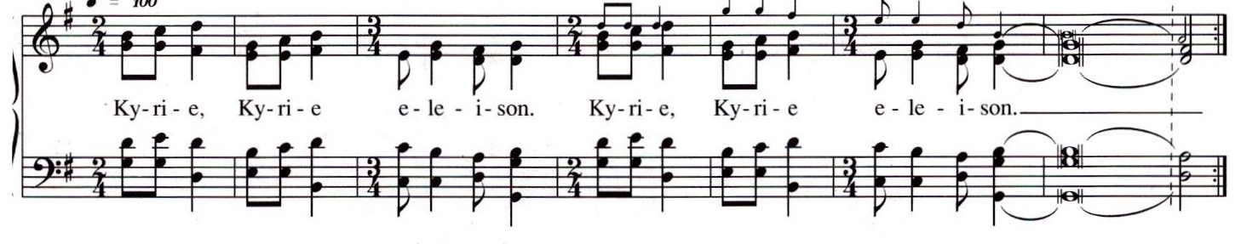
- Gezamenlijk gebeden ‘Onze Vader’
- We zingen mee en herhalen samen het Taizé-lied ‘Nada te turbe’ – Liedboek 900 [Nederlandse vertaling: ‘Laat niets je verontrusten of wanhopig maken, wie zich aan God vasthoudt komt niets tekort, God alleen is genoeg’]
- Heenzending en zegen / Daarna zingen we nogmaals: ‘Gloria tibi Domine’
- Tenslotte zingen we het Taizé-lied: ‘Met hart en ziel, loof ik de Heer’

- Twee collecten bij de uitgang: 1.PG Oostkapelle en 2.Stichting Kledingbank Zeeland

Het volgende avondgebed in Oostkapelle op de wijze van Taizé wordt in de protestantse Dorpskerk gehouden op zondagavond 9 februari 2020 om 19.00 uur

